DAFTAR ISI

Latar Belakang

1. Use Case Diagram
Use case diagram menggambarkan interaksi aktor dengan Aplikasi Pencatatan Pengecekan Visual, Denier dan Abnormal Benang DTY. Fokus utama aplikasi adalah divisi QCT, sedangkan divisi Admin dan Produksi memberikan data pendukung. Diagram tidak menggunakan generalisasi aktor, sehingga setiap aktor terhubung langsung dengan use case Login dan Logout. Hak akses menggunakan RBAC dengan lima role umum (direktur, hod, supervisor, staf, operator); menu yang dapat diakses ditentukan oleh role, divisi dan area kerja karyawan.
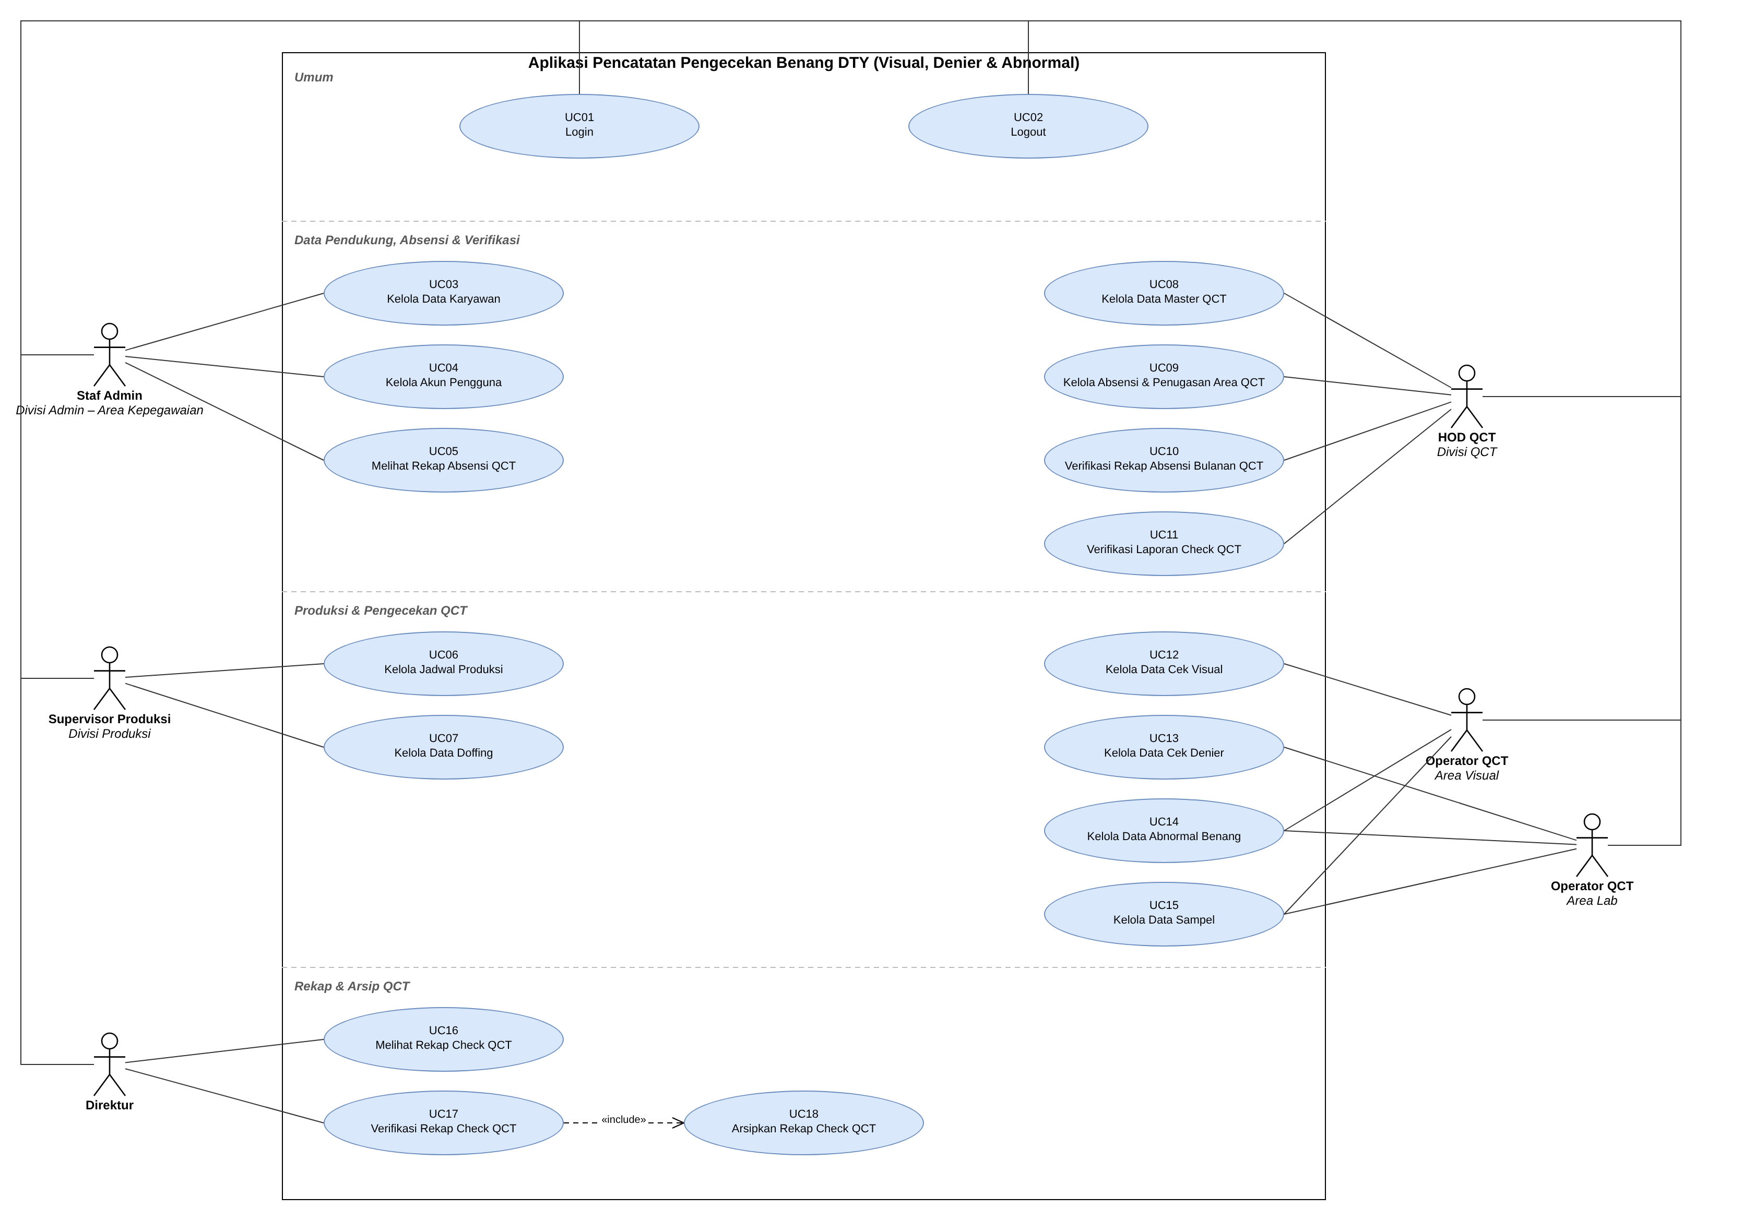
Gambar 1.1 Use Case Diagram

1.1 Daftar Aktor
Tabel 1.1 Daftar Aktor
No | Aktor | Role | Divisi | Area | Tanggung Jawab
1 | Staf Admin | staf | Admin | Kepegawaian | Mengelola data karyawan dan akun pengguna, serta melihat rekap absensi QCT yang sudah diverifikasi HOD QCT.
2 | Supervisor Produksi | supervisor | Produksi | — | Mengelola data jadwal produksi dan data doffing sebagai data pendukung pengecekan QCT.
3 | HOD QCT | hod | QCT | — | Mengelola data master QCT, absensi dan penugasan area karyawan QCT, memverifikasi rekap absensi bulanan QCT dan memverifikasi laporan check QCT.
4 | Operator QCT (Area Visual) | operator | QCT | Visual | Mencatat hasil cek visual, data abnormal benang dan data sampel.
5 | Operator QCT (Area Lab) | operator | QCT | Lab | Mencatat hasil cek denier, data abnormal benang (hasil uji lab) dan data sampel.
6 | Direktur | direktur | — | — | Melihat rekap check QCT dan memverifikasinya untuk diarsipkan.

1.2 Daftar Use Case
Tabel 1.2 Daftar Use Case
Kode | Use Case | Aktor | Deskripsi
UC01 | Login | Semua aktor | Masuk ke aplikasi menggunakan username dan password sesuai hak akses.
UC02 | Logout | Semua aktor | Keluar dari aplikasi.
UC03 | Kelola Data Karyawan | Staf Admin | Menambah, melihat, mengubah dan menonaktifkan data karyawan, divisi dan jabatan.
UC04 | Kelola Akun Pengguna | Staf Admin | Membuat, mengubah dan menonaktifkan akun login beserta role-nya.
UC05 | Melihat Rekap Absensi QCT | Staf Admin | Melihat dan mengunduh rekap absensi bulanan QCT yang berstatus Terverifikasi.
UC06 | Kelola Jadwal Produksi | Supervisor Produksi | Mengelola jadwal merge per line dan posisi mesin, serta data benang dan mesin.
UC07 | Kelola Data Doffing | Supervisor Produksi | Mencatat hasil doffing per troly (tanggal, shift, troly, merge, jumlah bobbin, berat).
UC08 | Kelola Data Master QCT | HOD QCT | Mengelola data area QCT (Visual, Lab), grade dan jenis abnormal.
UC09 | Kelola Absensi & Penugasan Area QCT | HOD QCT | Mencatat kehadiran harian karyawan QCT per shift beserta area penugasannya; area ini menentukan menu yang bisa diakses operator.
UC10 | Verifikasi Rekap Absensi Bulanan QCT | HOD QCT | Memeriksa rekap absensi satu periode lalu memverifikasinya; absensi periode tersebut menjadi terkunci.
UC11 | Verifikasi Laporan Check QCT | HOD QCT | Memeriksa laporan check per tanggal dan shift (visual, denier, sampel, batch) lalu memverifikasinya.
UC12 | Kelola Data Cek Visual | Operator QCT (Visual) | Mencatat hasil cek visual per troly doffing.
UC13 | Kelola Data Cek Denier | Operator QCT (Lab) | Mencatat hasil cek denier per troly doffing.
UC14 | Kelola Data Abnormal Benang | Operator QCT (Visual), Operator QCT (Lab) | Mencatat bobbin abnormal: jenis abnormal dan mesin asal (visual), hasil uji denier/elong/tenacity/DTI dan grade (lab).
UC15 | Kelola Data Sampel | Operator QCT (Visual), Operator QCT (Lab) | Mencatat hasil uji sampel per merge pada setiap shift.
UC16 | Melihat Rekap Check QCT | Direktur | Melihat rekap hasil check QCT bulanan.
UC17 | Verifikasi Rekap Check QCT | Direktur | Memverifikasi rekap check QCT bulanan.
UC18 | Arsipkan Rekap Check QCT | Direktur | Menyimpan rekap yang sudah diverifikasi sebagai arsip (file PDF).

1.3 Relasi Use Case
Relasi asosiasi menghubungkan aktor dengan use case yang dapat dijalankannya. Relasi «include» berarti use case dasar selalu menjalankan use case yang di-include.
Tabel 1.3 Relasi Use Case
No | Dari | Ke | Jenis Relasi | Keterangan
1 | Staf Admin | UC01 Login, UC02 Logout | Asosiasi | Setiap aktor terhubung langsung (tanpa generalisasi)
2 | Supervisor Produksi | UC01 Login, UC02 Logout | Asosiasi | Setiap aktor terhubung langsung (tanpa generalisasi)
3 | HOD QCT | UC01 Login, UC02 Logout | Asosiasi | Setiap aktor terhubung langsung (tanpa generalisasi)
4 | Operator QCT (Area Visual) | UC01 Login, UC02 Logout | Asosiasi | Setiap aktor terhubung langsung (tanpa generalisasi)
5 | Operator QCT (Area Lab) | UC01 Login, UC02 Logout | Asosiasi | Setiap aktor terhubung langsung (tanpa generalisasi)
6 | Direktur | UC01 Login, UC02 Logout | Asosiasi | Setiap aktor terhubung langsung (tanpa generalisasi)
7 | Staf Admin | UC03 Kelola Data Karyawan | Asosiasi | Aktor menjalankan use case
8 | Staf Admin | UC04 Kelola Akun Pengguna | Asosiasi | Aktor menjalankan use case
9 | Staf Admin | UC05 Melihat Rekap Absensi QCT | Asosiasi | Aktor menjalankan use case
10 | Supervisor Produksi | UC06 Kelola Jadwal Produksi | Asosiasi | Aktor menjalankan use case
11 | Supervisor Produksi | UC07 Kelola Data Doffing | Asosiasi | Aktor menjalankan use case
12 | HOD QCT | UC08 Kelola Data Master QCT | Asosiasi | Aktor menjalankan use case
13 | HOD QCT | UC09 Kelola Absensi & Penugasan Area QCT | Asosiasi | Aktor menjalankan use case
14 | HOD QCT | UC10 Verifikasi Rekap Absensi Bulanan QCT | Asosiasi | Aktor menjalankan use case
15 | HOD QCT | UC11 Verifikasi Laporan Check QCT | Asosiasi | Aktor menjalankan use case
16 | Operator QCT (Visual) | UC12 Kelola Data Cek Visual | Asosiasi | Aktor menjalankan use case
17 | Operator QCT (Lab) | UC13 Kelola Data Cek Denier | Asosiasi | Aktor menjalankan use case
18 | Operator QCT (Visual) | UC14 Kelola Data Abnormal Benang | Asosiasi | Aktor menjalankan use case
19 | Operator QCT (Lab) | UC14 Kelola Data Abnormal Benang | Asosiasi | Aktor menjalankan use case
20 | Operator QCT (Visual) | UC15 Kelola Data Sampel | Asosiasi | Aktor menjalankan use case
21 | Operator QCT (Lab) | UC15 Kelola Data Sampel | Asosiasi | Aktor menjalankan use case
22 | Direktur | UC16 Melihat Rekap Check QCT | Asosiasi | Aktor menjalankan use case
23 | Direktur | UC17 Verifikasi Rekap Check QCT | Asosiasi | Aktor menjalankan use case
24 | UC17 Verifikasi Rekap Check QCT | UC18 Arsipkan Rekap Check QCT | «include» | Setiap verifikasi rekap check selalu diikuti pengarsipan

2. Entity Relationship Diagram (ERD)
ERD terdiri dari 18 tabel yang dikelompokkan menurut divisi pemilik data: Admin (data pendukung karyawan dan akun), Produksi (data pendukung benang, mesin, jadwal dan doffing) dan QCT (master QCT, absensi, pengecekan dan verifikasi). Notasi yang digunakan adalah crow's foot.
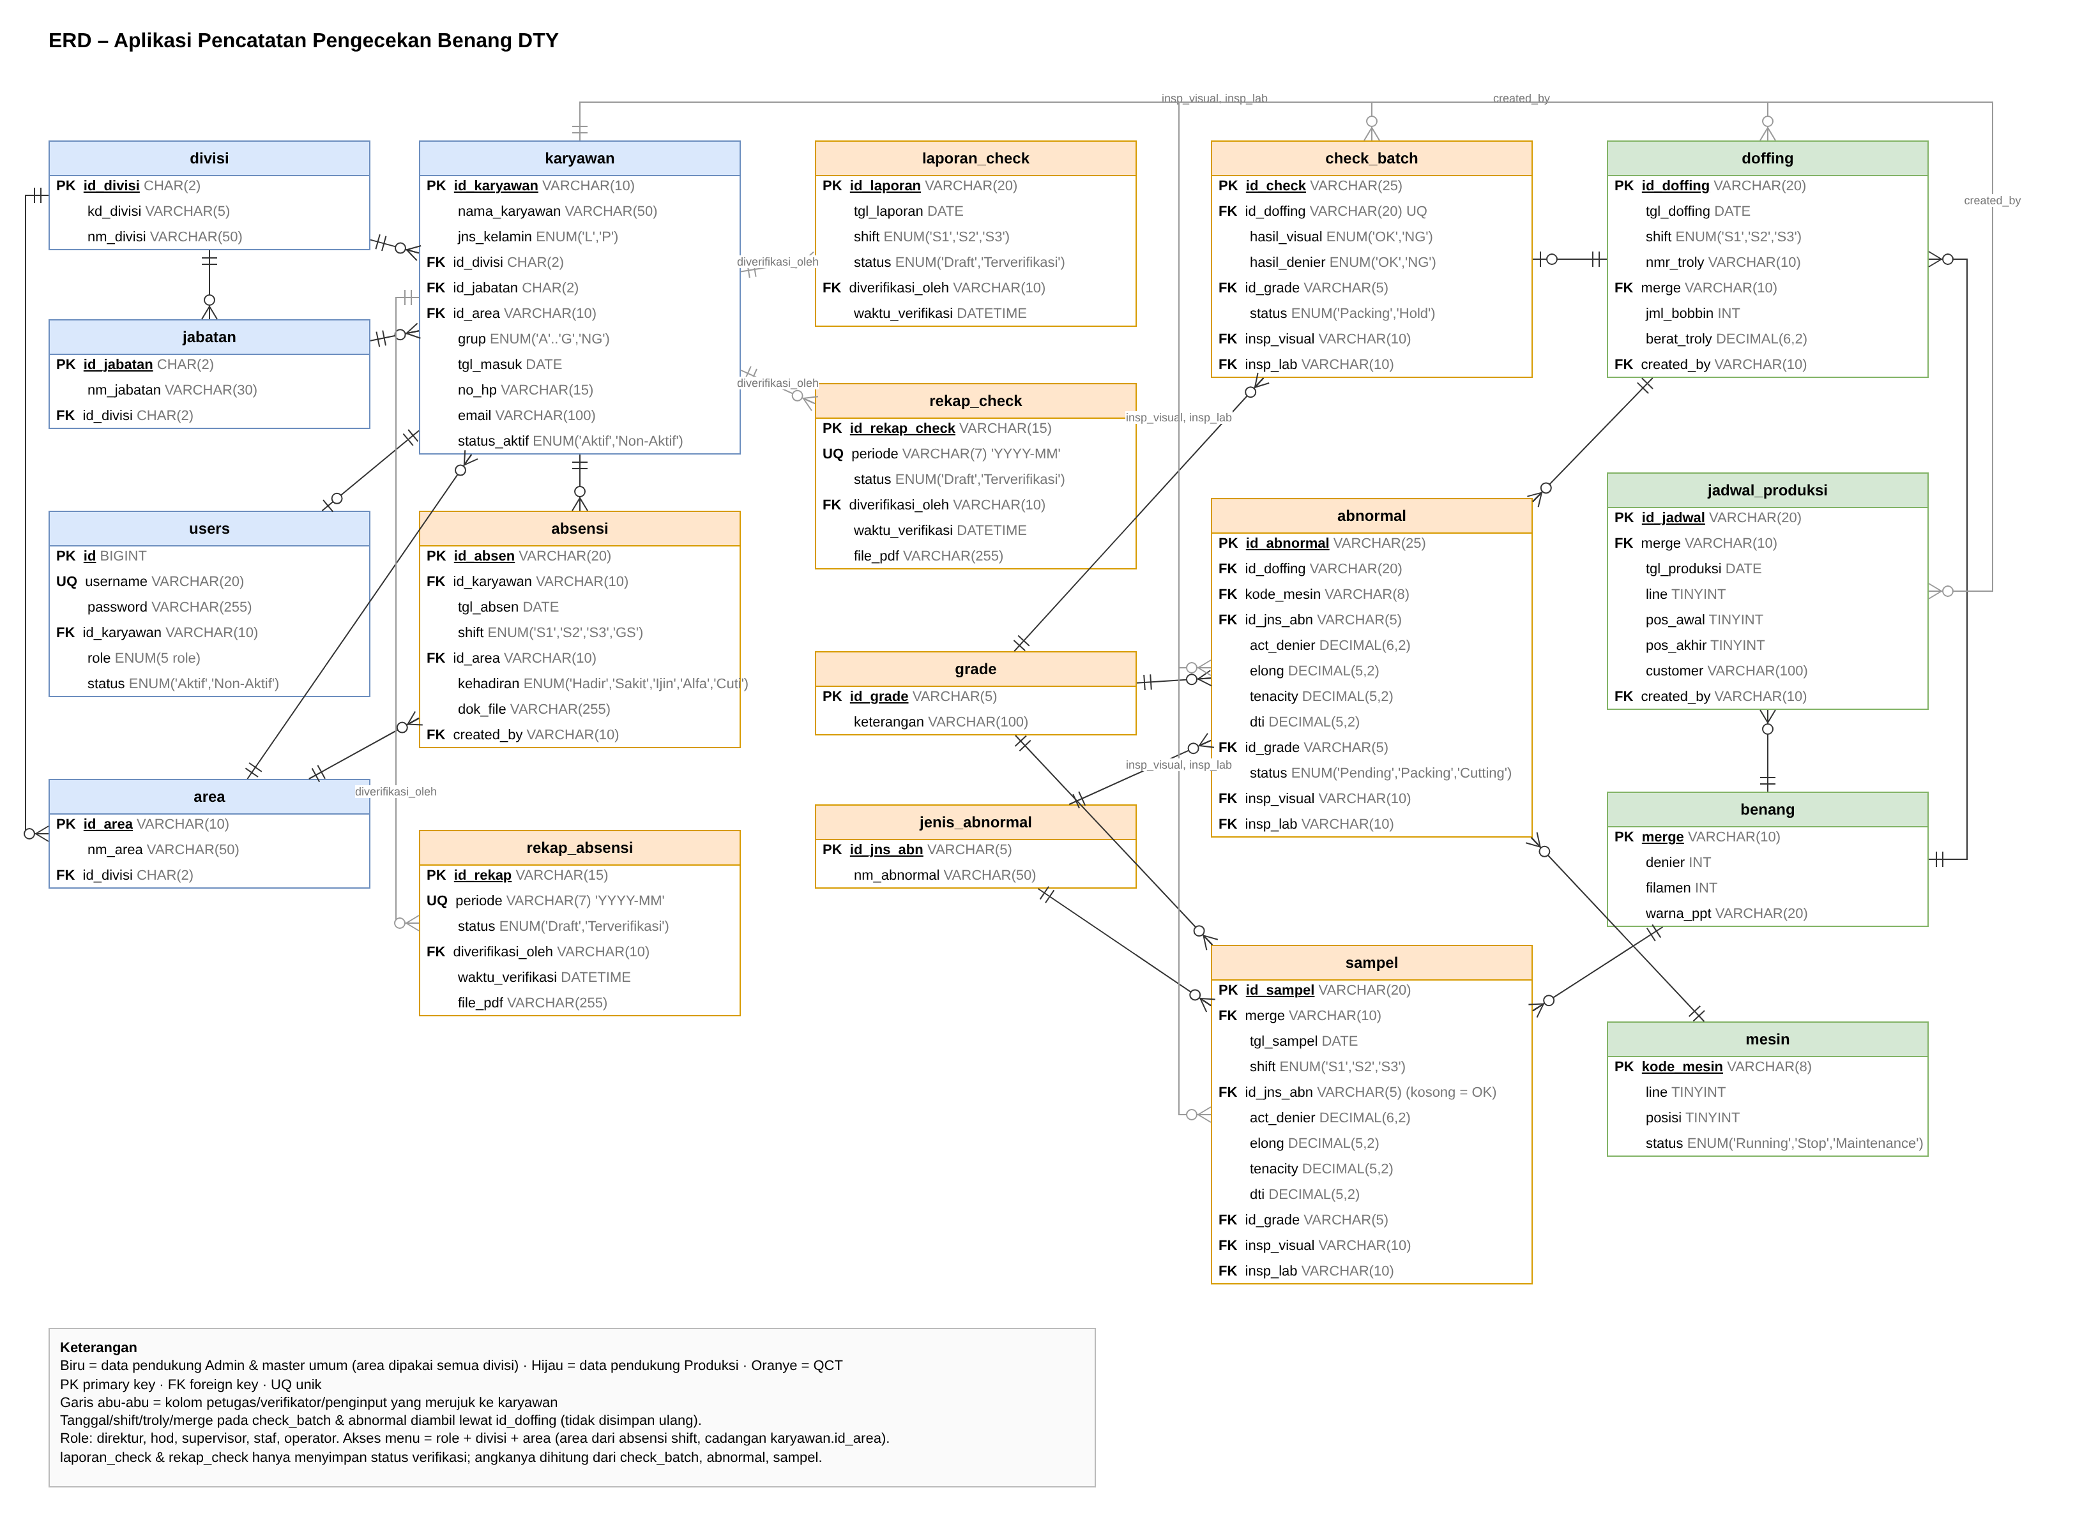
Gambar 2.1 Entity Relationship Diagram

2.1 Daftar Tabel
Tabel 2.1 Daftar Tabel
No | Tabel | Divisi | Jenis | Primary Key | Foreign Key | Fungsi
1 | divisi | Admin | Master | id_divisi | — | Data divisi
2 | jabatan | Admin | Master | id_jabatan | id_divisi | Data jabatan per divisi
3 | karyawan | Admin | Master | id_karyawan | id_divisi, id_jabatan, id_area | Data karyawan
4 | users | Admin | Master | id | id_karyawan | Akun login dan role
5 | area | Admin | Master | id_area | id_divisi | Area kerja per divisi (KPG, VIS, LAB)
6 | benang | Produksi | Master | merge | — | Data merge benang
7 | mesin | Produksi | Master | kode_mesin | — | Data mesin (3 line × 10 mesin)
8 | jadwal_produksi | Produksi | Transaksi | id_jadwal | merge, created_by | Jadwal merge per line/posisi mesin
9 | doffing | Produksi | Transaksi | id_doffing | merge, created_by | Hasil doffing per troly
10 | grade | QCT | Master | id_grade | — | Daftar grade benang
11 | jenis_abnormal | QCT | Master | id_jns_abn | — | Daftar jenis abnormal
12 | absensi | QCT | Transaksi | id_absen | id_karyawan, id_area, created_by | Absensi & penugasan area QCT
13 | rekap_absensi | QCT | Transaksi | id_rekap | diverifikasi_oleh | Status verifikasi rekap absensi bulanan
14 | check_batch | QCT | Transaksi | id_check | id_doffing, id_grade, insp_visual, insp_lab | Hasil cek visual & denier per troly
15 | abnormal | QCT | Transaksi | id_abnormal | id_doffing, kode_mesin, id_jns_abn, id_grade, insp_visual, insp_lab | Bobbin abnormal per troly
16 | sampel | QCT | Transaksi | id_sampel | merge, id_jns_abn, id_grade, insp_visual, insp_lab | Hasil uji sampel per merge
17 | laporan_check | QCT | Transaksi | id_laporan | diverifikasi_oleh | Status verifikasi laporan check per shift
18 | rekap_check | QCT | Transaksi | id_rekap_check | diverifikasi_oleh | Status verifikasi & arsip rekap bulanan

2.2 Relasi Antar Tabel
Kardinalitas dibaca dari tabel induk ke tabel anak. Contoh: 1 : N antara divisi dan karyawan berarti satu divisi memiliki banyak karyawan, dan satu karyawan hanya berada di satu divisi.
Tabel 2.2 Relasi Antar Tabel
No | Tabel Induk | Tabel Anak | Kolom FK | Kardinalitas | Keterangan
1 | divisi | jabatan | id_divisi | 1 : N | Satu divisi memiliki banyak jabatan
2 | divisi | karyawan | id_divisi | 1 : N | Satu divisi memiliki banyak karyawan
3 | jabatan | karyawan | id_jabatan | 1 : N | Satu jabatan dipegang banyak karyawan
4 | karyawan | users | id_karyawan | 1 : 0..1 | Satu karyawan memiliki paling banyak satu akun
5 | divisi | area | id_divisi | 1 : N | Satu divisi memiliki banyak area kerja
6 | area | karyawan | id_area | 1 : N | Area tetap/default karyawan
7 | karyawan | absensi | id_karyawan | 1 : N | Satu karyawan QCT memiliki banyak catatan absensi
8 | area | absensi | id_area | 1 : N | Satu area menjadi penugasan banyak absensi
9 | karyawan | absensi | created_by | 1 : N | HOD QCT sebagai penginput absensi
10 | karyawan | rekap_absensi | diverifikasi_oleh | 1 : N | HOD QCT memverifikasi rekap absensi bulanan
11 | benang | jadwal_produksi | merge | 1 : N | Satu merge dijadwalkan berkali-kali
12 | karyawan | jadwal_produksi | created_by | 1 : N | Supervisor Produksi sebagai penginput jadwal
13 | benang | doffing | merge | 1 : N | Satu merge menghasilkan banyak doffing
14 | karyawan | doffing | created_by | 1 : N | Supervisor Produksi sebagai penginput doffing
15 | doffing | check_batch | id_doffing | 1 : 0..1 | Satu troly doffing dicek satu kali
16 | grade | check_batch | id_grade | 1 : N | Grade hasil pengecekan troly
17 | karyawan | check_batch | insp_visual, insp_lab | 1 : N | Operator area Visual dan Lab yang mengecek
18 | doffing | abnormal | id_doffing | 1 : N | Satu troly dapat memiliki banyak bobbin abnormal
19 | mesin | abnormal | kode_mesin | 1 : N | Mesin asal bobbin abnormal
20 | jenis_abnormal | abnormal | id_jns_abn | 1 : N | Jenis abnormal bobbin
21 | grade | abnormal | id_grade | 1 : N | Grade bobbin abnormal
22 | karyawan | abnormal | insp_visual, insp_lab | 1 : N | Operator yang mencatat abnormal
23 | benang | sampel | merge | 1 : N | Satu merge diambil sampel tiap shift
24 | jenis_abnormal | sampel | id_jns_abn | 1 : 0..N | Jenis abnormal sampel (kosong = OK)
25 | grade | sampel | id_grade | 1 : N | Grade hasil uji sampel
26 | karyawan | sampel | insp_visual, insp_lab | 1 : N | Operator yang menguji sampel
27 | karyawan | laporan_check | diverifikasi_oleh | 1 : N | HOD QCT memverifikasi laporan check per shift
28 | karyawan | rekap_check | diverifikasi_oleh | 1 : N | Direktur memverifikasi dan mengarsipkan rekap check

3. Keterkaitan Use Case dengan Tabel
Tabel berikut menunjukkan tabel database yang digunakan oleh setiap use case. C = create, R = read, U = update, D = delete/nonaktifkan.
Tabel 3.1 Keterkaitan Use Case dengan Tabel
Kode | Use Case | Tabel yang Diolah (Akses) | Tabel Rujukan (Read)
UC01 | Login | users (R) | karyawan, area, absensi
UC02 | Logout | — | —
UC03 | Kelola Data Karyawan | karyawan, divisi, jabatan (CRUD) | area
UC04 | Kelola Akun Pengguna | users (CRUD) | karyawan
UC05 | Melihat Rekap Absensi QCT | rekap_absensi (R) | absensi, karyawan, area
UC06 | Kelola Jadwal Produksi | jadwal_produksi, benang, mesin (CRUD) | —
UC07 | Kelola Data Doffing | doffing (CRUD) | benang
UC08 | Kelola Data Master QCT | area, grade, jenis_abnormal (CRUD) | divisi
UC09 | Kelola Absensi & Penugasan Area QCT | absensi (CRUD) | karyawan, area
UC10 | Verifikasi Rekap Absensi Bulanan QCT | rekap_absensi (C, U) | absensi, karyawan
UC11 | Verifikasi Laporan Check QCT | laporan_check (C, U) | check_batch, abnormal, sampel
UC12 | Kelola Data Cek Visual | check_batch (C, U: hasil_visual) | doffing, grade
UC13 | Kelola Data Cek Denier | check_batch (U: hasil_denier) | doffing, grade
UC14 | Kelola Data Abnormal Benang | abnormal (CRUD) | doffing, mesin, jenis_abnormal, grade
UC15 | Kelola Data Sampel | sampel (CRUD) | benang, jenis_abnormal, grade
UC16 | Melihat Rekap Check QCT | rekap_check (R) | check_batch, abnormal, sampel, laporan_check
UC17 | Verifikasi Rekap Check QCT | rekap_check (C, U: status) | laporan_check
UC18 | Arsipkan Rekap Check QCT | rekap_check (U: file_pdf) | —

